ĐỀ KIỂM TRA CUỐI TUẦN TOÁN 2
Tuần 8 – Đề A

Phần 1 . Bài tập trắc nghiệm :
1. Nối phép tính với kết quả đúng :
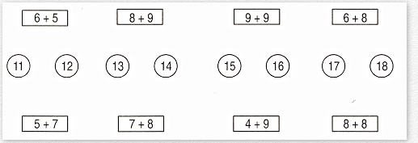

2. Đúng ghi Đ, sai ghi S :
a) 73 + 27 = 90 … b) 27 + 73 = 100…
c) 92 + 8 = 100… d) 8 + 92 = 90 …

3. Đúng ghi Đ, sai ghi S :
a) 16 l + 7 l = 86 l …. b) 16 l + 7 l = 23 l …

4. Đúng ghi Đ, sai ghi S :
a) 65 l – 23 l – 20 l = 62 l …
b) 65 l – 23 l – 20 l = 22 l …

5. Nối các vật dụng chứa đầy nước với can chứa lượng nước bằng tổng số lít nước trong các vật dụng đó :
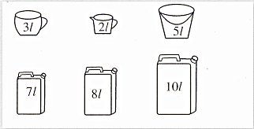

Phần 2 . Học sinh trình bày bài làm :
6. Tính :
a) 9 + 2= 2 + 9 =…  9 + 3= 3 + 9 =…  9 + 4= 4 + 9 =…  9 + 5= 5 + 9 =…  9 + 6= 6 + 9 =…  9 + 7= 7 + 9 =…  9 + 8= 8 + 9 =…  9 + 9 =… | b) 8 + 3 = 3 + 8 =…  8 + 4 = 4 + 8 =…  8 + 5 = 5 + 8 =…  8 + 6 = 6 + 8 =…  8 + 7 = 7 + 8 =…  8 + 8 =….  8 + 9 = 9 + 8 =…
c)7 +4 = 4 + 7 = …  7 + 5 = 5 + 7 = …  7 + 6 = 6 = 7 =…  7+7 = ….  7 + 8 = 8 + 7 =…  7 + 9 = 9 + 7 =… | d) 6 + 5 = 5 + 6 =…  6 + 6 =…  6 + 7 = 7 + 6 =…  6 + 8 = 8 + 6 =…  6 + 9 = 9 + 6 =…

7. Buổi sáng cửa hàng bán được 48 l dầu ; buổi chiều cửa hàng bán được nhiều hơn buổi sáng là 52l dầu . Hỏi buổi chiều cửa hàng bán được bao nhiêu lít dầu ?
Bài giải
………………………………………
………………………………………
………………………………………

8. Thùng thứ nhất chứa 35l dầu . Thùng thứ hai chứa 65l dầu . Hỏi cả hai thùng chứa bao nhiêu lít dầu ?
Bài giải
………………………………………
………………………………………
………………………………………

Tuần 8 – Đề B

Phần 1 : Bài tập trắc nghiệm :
1. Đúng ghi Đ, sai ghi S :
a) 68 + 32 < 62 + 38 …
b) 68 + 32 > 62 + 38 …
c) 68 + 32 = 62 + 38 …

2. Khoanh vào trước chữ đặt trước câu trả lời đúng :
50 cm + 5 dm = ?
A. 55 cm B. 55 dm C. 100 cm

3. Đúng ghi Đ, sai ghi S :
a) 37l – 7l + 3l = 27l …
b) 37l – 7l + 3l = 33l…

4. Nối số ở hình tròn với số ở hình vuông để tổng hai số đó là số tròn chục :
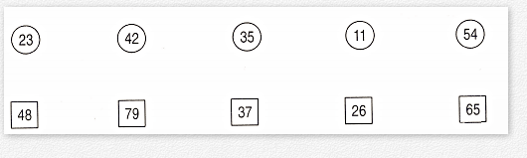
5.
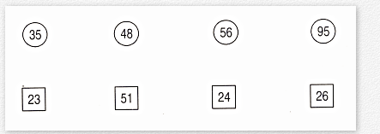

Phần 2 . Học sinh trình bày bài làm
6. a) Viết :
+ Số lớn nhất có hai chữ số là : …..
+ Số liền sau của 0 là :……………
b) Tính :
+ Tổng của hai số đó là :…..
+ Hiệu của hai số đó là :…..

7.a) Viết :
+ Số tròn chục lớn nhất có hai chữ số đó là :………
+ Số tròn chục bé nhất có hai chữ số đó là :……….
b) Tính :
+ Tổng của hai số đó là :………………….
+ Hiệu của hai số đó là :………………….

8. Một can chứa 15l dầu . Hỏi sau khi đổ thêm 5l dầu vào can thì trong can có tất cả bao nhiêu lít dầu ?
Bài giải
…………………………………………..
…………………………………………..
…………………………………………..

9. Từ một thùng xăng người ta lấy ra 75l xăng thì còn lại 25l xăng. Hỏi lúc đầu thùng đó có bao nhiêu lít xăng ?
Bài giải
…………………………………………..
…………………………………………..
…………………………………………..

